Россети Сибирь Тываэнерго предлагает жителям республики воспользоваться обновленным личным кабинетом

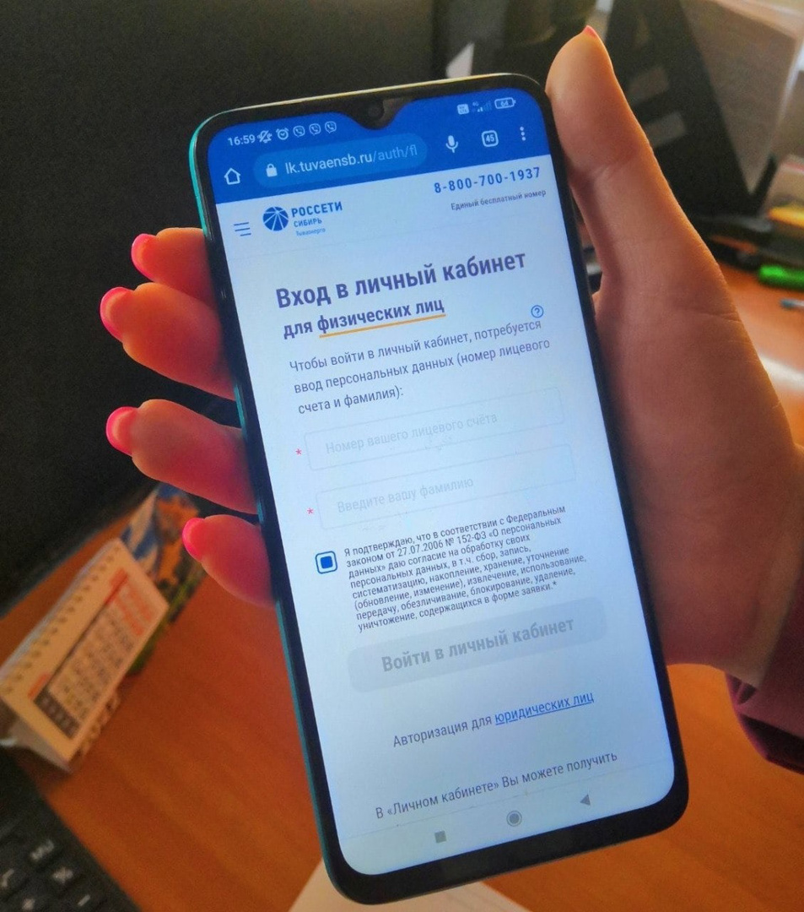
Быстро и легко: именно так можно охарактеризовать работу в личном кабинете. Сверить расчеты, оплатить за свет и передать показания приборов учета теперь можно не выходя из дома.
Войти в личный кабинет можно по номеру лицевого счета и фамилии абонента во вкладке «Энергосбытовая деятельность» на сайте www.tuvaenergo.ru, или по ссылке https://www.tuvaenergo.ru/sbyt/lk-red.php. Для удобства клиентов номера лицевых счетов остались прежними.
В личном кабинете доступны следующие услуги:
- передача показаний приборов учета
- просмотр истории взаиморасчетов
- оплата за электричество
- направление обращения в компанию
Так как на расчеты в Россети Сибирь Тываэнерго потребители перешли только с 1 июля, раздел «История взаиморасчетов» будет наполняться со временем. А привычные способы оплаты уже доступны: платежи принимаются с карты любого банка, через Сбербанк онлайн, либо по QR-коду с квитанции.
Оценить все плюсы обновленного личного кабинета смогут более 80 тысяч потребителей-физических лиц.

